新 书 推 荐
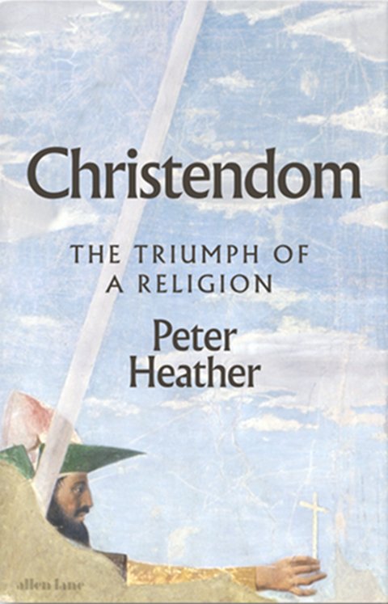
中文书名：《基督教世界：宗教的胜利》
英文书名：CHRISTENDOM: The Triumph of a Religion
作 者：Peter Heather
出 版 社：Allen Lane
代理公司：Felicity Bryan/ANA/Zoey
页 数：704页
出版时间：2022年10月
代理地区：中国大陆、台湾
审读资料：电子稿
类 型：历史

内容简介：

中世纪历史权威学者重新诠释定义了欧洲和基督教的宗教超级国家。

公元四世纪，巴勒斯坦产生了一种新信仰。罗马异教受到冲击，后君士坦丁皇帝也皈依这种新信仰，表明其他“竞争”信仰在此被彻底击败。近千年后，整个欧洲都被基督教统治者控制，这一在文化和社会中根深蒂固的宗教对人口起着巨大的操纵作用。但是，正如彼得·希瑟（Peter Heather）在这部历史著作中所表明，基督教世界崛起并主导全欧洲并不是必然的。

在探索基督教如何成为欧洲版图的一个决定性特征，以及如何将一个由孤立而坚定的教徒组成的小教派，转变为一场集中由罗马指挥的群众运动时，彼得·希瑟展示了基督教如何不断地与所谓的“异端”和其他形式的信仰进行斗争。从让宗教摇摇欲坠于灭绝边缘的罗马帝国崩溃后的危机，到十一世纪令人震惊的革命，再到后来教皇成为大型国际公司首脑，希瑟追溯了基督教世界变色龙般的自我革新能力，及其对控制民众运动的强烈意愿。

基督教世界的成就不是，或者不仅仅是定义官方基督教，而是----从其学者和律师，到其在欧洲大陆遥远角落的地方官员和传教士----将其转变为一个制度，在中世纪欧洲几乎所有不同的民族中行使有效的宗教权威。

这本书，就是其非凡故事的记录。

作者简介：

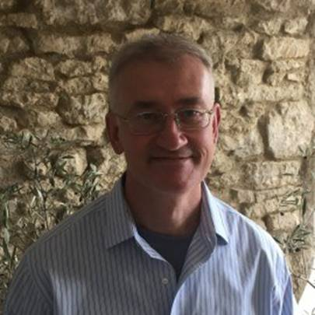
彼得·希瑟（Peter Heather）是伦敦国王学院（Kings College London）的中世纪史教授，研究兴趣在于后期罗马帝国及其继承国。对于他开创性的《罗马帝国的陨落》（The Fall of the Roman Empire）一书，汤姆·霍兰德（Tom Holland）写道：“希瑟为读者提供了戏剧性、令人毛骨悚然的色彩和分析……他成功了”。其他作品还有：《帝国与蛮族》（Empires and Barbarians）、《罗马的复辟》（The Restoration of Rome）等。

感谢您的阅读！
请将反馈信息发至：版权负责人
Email：Rights@nurnberg.com.cn
安德鲁·纳伯格联合国际有限公司北京代表处
北京市海淀区中关村大街甲59号中国人民大学文化大厦1705室, 邮编：100872
电话：010-82504106, 传真：010-82504200
公司网址：http://www.nurnberg.com.cn
书目下载：http://www.nurnberg.com.cn/booklist_zh/list.aspx
书讯浏览：http://www.nurnberg.com.cn/book/book.aspx
视频推荐：http://www.nurnberg.com.cn/video/video.aspx
豆瓣小站：http://site.douban.com/110577/
新浪微博：安德鲁纳伯格公司的微博_微博 (weibo.com)
微信订阅号：ANABJ2002


